Куликова Татьяна Владимировна,

учитель информатики,

Стругова Александра Александровна,

учитель информатики, педагог дополнительного образования,

Муниципальное бюджетное общеобразовательное учреждение

"Шенкурская средняя школа"

**Образовательные решения лего-робототехники**

Современный мир стремительно развивается. Технологии проникают во все сферы жизни, в том числе интенсивно внедряется использование роботов. Эти инновации требуют, чтобы человек обладал знаниями и умениями в области управления роботами.

Робототехника имеет техническую направленность. Важность естественно-научных и технических предметов и поддержку методик их преподавания отмечает президент РФ Владимир Владимирович Путин. Также считают и родители обучающихся. Взрослые думают, что занятия робототехникой актуальны, интересны и доступны, поэтому неудивительно, что все большую значимость в наше время приобретает образовательная робототехника.

В МБОУ «Шенкурская СШ» обучении по данному направлению основано на использовании конструкторов Lego Education: We Do для детей с 5 лет и Mindstorms для детей с 11 лет.

Лего-робототехника сочетает в себе конструирование и программирование.

Конструирование заключается в собирании роботов из деталей, при этом изучаются основы механики и электроники. На начальных занятиях лего-робототехники происходит знакомство с деталями, потому что конструкторы Lego Education помимо основных деталей, строительных блоков, содержат электронные детали, например, микрокомпьютер и смартхаб, различные виды моторов и датчиков (Приложение 1 ). При конструировании ребята учатся работать не только руками, но и идет развитие фантазии, внимания, трудолюбия, формируются регулятивные и коммуникативные умения.

Преимущественно используется индивидуальная форма организации образовательного процесса, также можно собрать малые группы обучающихся. При работе выделяется отдельное рабочее место, где, кроме конструктора, еще располагается компьютер. Это также важно, потому что в процессе дети учатся работать на компьютере.

На следующем этапе деятельность базируется на практическом обучении. Формы проведения занятий лего-робототехники предполагают проведение комбинированных занятий – теория, сопровождающаяся практическим применением, и практических занятий, на которых обучающиеся разрабатывают проекты. Шаги лего-проекта не отличаются от стандартных шагов учебного проектирования. Ребенок обозначает тему проекта, цель и задачи, выдвигает гипотезу, разрабатывает модель, проверяет и тестирует (Приложение 2).

Разработка лего-проекта включает и программирование. С помощью кода модель приводится в действие. При создании программы необходимо знать команды и алгоритмические конструкции. Все это способствует развитию алгоритмического и логического мышлений. Дети учатся разбивать сложные задачи на мелкие, решая их поэтапно, анализировать ошибки, выстраивать причинно-следственные связи. Данные умения помогают в изучении других предметов.

Вообще, лего-робототехника включает в себя знания из различных наук и предметных областей, например, математики, физики, биологии, экологии, астрономии, географии и др. Подъем интереса к робототехнике начался в 2019 году после заявления президента о том, что в России необходимо растить собственных инженеров и запускать свои технологические проекты. Сейчас робототехника развивается не только в системе дополнительного образования. В результате обновления содержания предметных областей в программе «Технология» появился модуль «Робототехника», также вопросы робототехники рассматриваются на уроках информатики.

Последние занятия предполагают разработку и демонстрацию собственного лего-проекта. Конечно, такие модели представляют особый интерес, потому что обучающиеся проявляют свою фантазию и самостоятельность. На разработку собственного проекта выделяется два занятия, потому что лего-проект включает обдумывание и сборку модели, составление программы. На заключительном занятии происходит анализ процесса в форме беседы. Оценка опирается на качественные характеристики, которые собираются за счет педагогического наблюдения (Приложение 3). Обращаем внимание на использование основных аспектов робототехники, самостоятельность выполнения, законченность работы и умение проявлять творчество и креативное проектное мышление.

При желании обучающиеся могут принять участие в конференциях, выставках или конкурсах.

В дополнительном образовании одним из показателей критерия качество предоставления образовательных услуг педагогами является участие обучающихся в конкурсных мероприятиях.

В масштабных конкурсах участвуют не все дети. Мы решили создать свой конкурс легоконструирования. В 2022 году была создана рабочая группа, и разработано положение о школьном фотоконкурсе лего-моделей «Запчастей тут миллионы, мы по Лего чемпионы!». В первый год проведения не выделили номинации, предметами конкурса были фотографии с проектами, собранными при помощи конструктора лего.

При подведении итогов поняли свою ошибку. Модели были очень разные, одни представляли проекты разработанные детьми, другие собраны из готовых наборов лего-конструкторов. Оценивать их оказалось очень непросто, поэтому на следующий учебный год положение пересмотрели. Проекты, созданные по готовым схемам, выделили в отдельную номинацию, также вышли с предложением в РОО провести конкурс на муниципальном уровне. Школы района приняли в нем активное участие, но воспитанники детских садов не попали в конкурс по возрастным ограничениям.

В этом году положение снова отредактировали, расширили возрастные категории и впервые добавили номинацию «Построй свою историю», где предметами конкурса являются видеоролики с проектами. В этой номинации ребенок может использовать не только простые детали лего-конструкторов в своей работе, но и электронные, также запрограммировать модель и представить ее жюри в движении (Приложение 4).

В конкурсе «Запчастей тут миллионы, мы по Лего чемпионы!» наши обучающиеся принимают активное участие и занимают призовые места, как и в других областных и всероссийских конкурсах.

Обучение по программе робототехника помогает учащимся определиться с темой индивидуального итогового проекта. Например, обучающийся 10 класса работал над проектом «Создание роборуки для сортировки деталей по цвету» (Приложение 5). В этой модели были задействованы большие моторы для управления роботом и малые моторы для захвата деталей. Датчик цвета определяет цвет кубика-коробки и передает сигнал роботу в какое место ее переложить. На защите этот проект получил оценку «отлично»!

Хотелось бы отметить не только успехи детей, а также нашу работу и достижения в этом направлении. Мы публикуем свои разработки в различных источниках, на сайте школы, делимся опытом с коллегами, выступая на мероприятиях, участвуем в конкурсах.

Что касается перспектив развития, программа «Робототехника: начальный уровень» в этом учебном году вступила в федеральную инновационную площадку по разработке и апробации вариативных дополнительных общеобразовательных программ, построенных на основе индивидуализации образовательных траекторий, обновлении технологий и содержания образовательного процесса, которая будет направлена на интенсивность содержания программ лего-робототехники и сетевую форму обучения.

Современных детей сложно чем-либо увлечь и заинтересовать по-настоящему. Смартфоны, компьютерные игры, социальные сети – конкуренты любого хобби! Образовательная робототехника один из немногих видов досуга и образования, который выглядит достойным соперником в этой борьбе.

Лего-робототехника помогает учащимся развивать навыки, необходимые в современной цифровой эпохе, такие как командная работа, программирование, решение проблем, креативное мышление, работа на компьютере, аналитические навыки, умение работать с технологиями, а также получать математические, физические естественно-научные знания.

Таким образом, лего-робототехника предоставляет новые условия и новые возможности в образовании как для обучающихся, так и для педагогов.

**Список источников**

LEGO® Education: STEM & STEAM Solutions for the Classroom // Образовательные решения ЛЕГО. Официальный сайт подразделения производителя развивающих игрушек Lego Group [Электронный ресурс]. Режим доступа: <https://education.lego.com/en-us/>

**Приложения**

Приложение 1

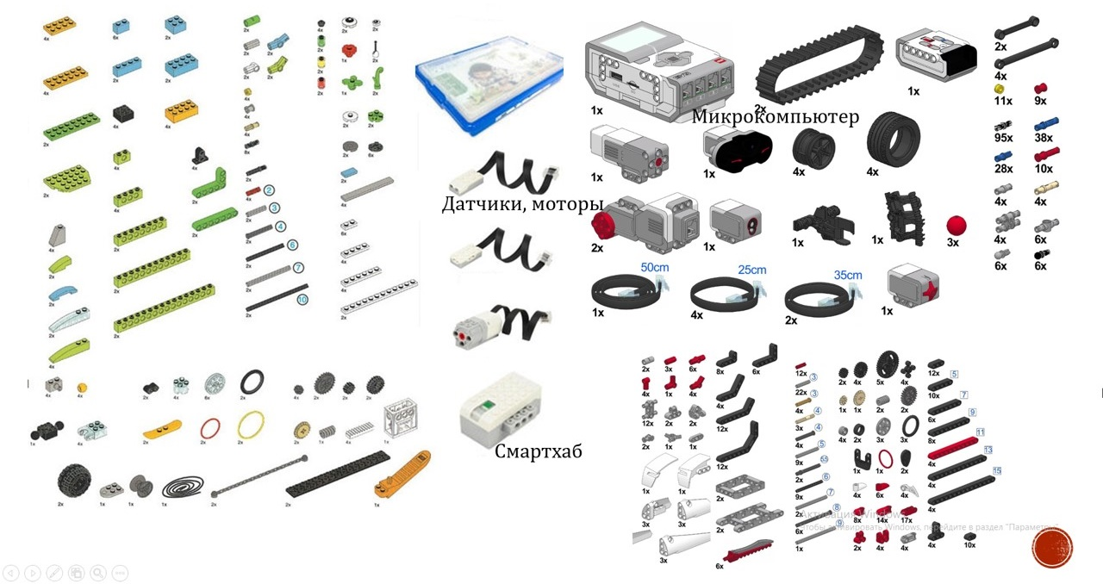

Рис. 1. Детали конструкторов Lego Education We Do и Mindstorms

Приложение 2

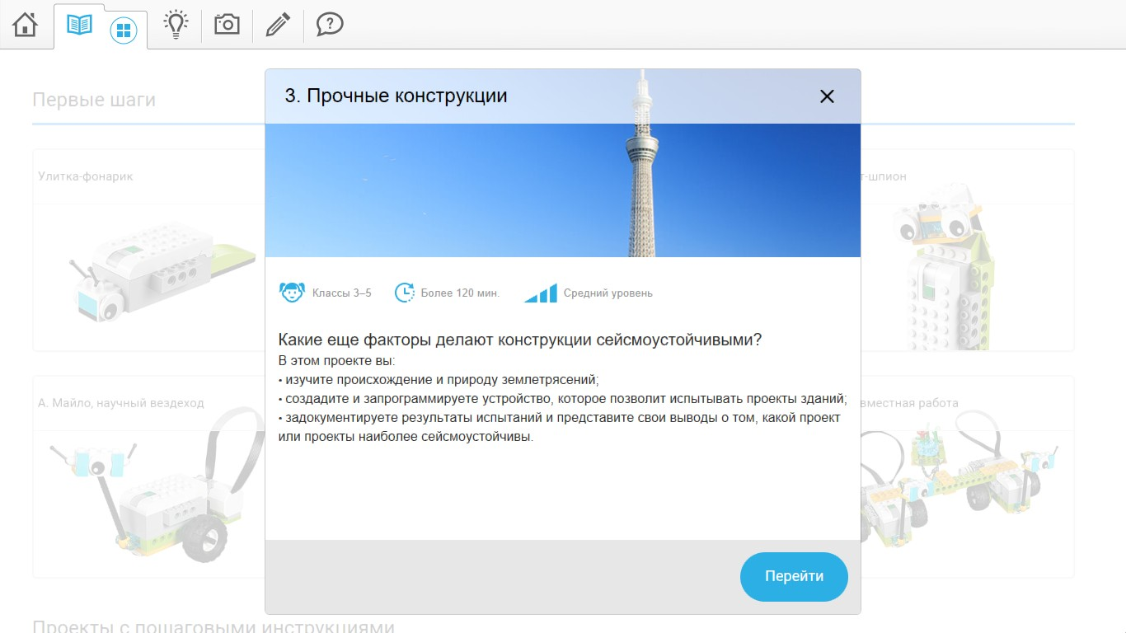

Рис. 2. Формулирование темы и задач занятия в программном обеспечении Lego We Do

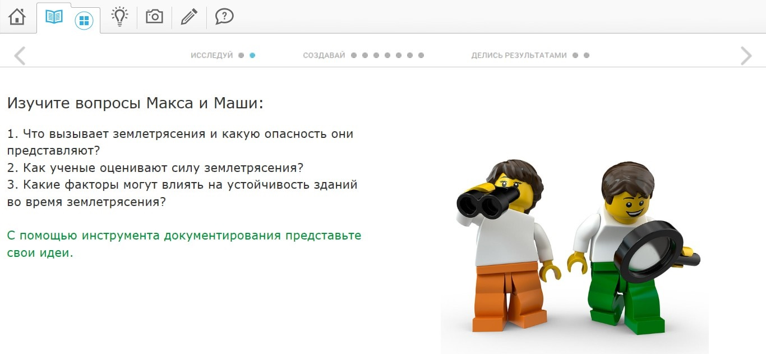

Рис. 3. Формулирование гипотезы в программном обеспечении Lego We Do

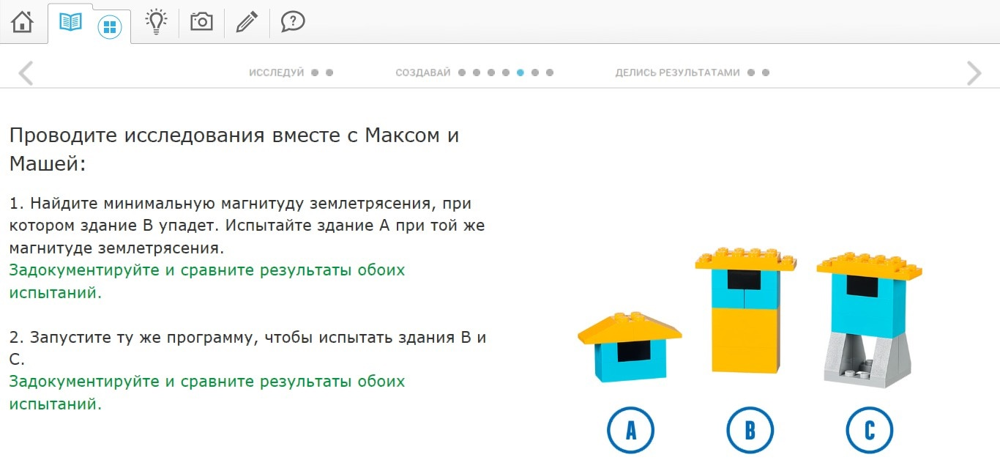

Рис. 3. Исследование модели Lego We Do

Приложение 3

**Оценка итогового лего-проекта**

|  |  |
| --- | --- |
| **Уровень** | **Описание** |
| Низкий | Обучающийся не демонстрирует знание терминологии и теоретических фактов или демонстрирует знание теории, но не применяет эти знания в практической деятельности. Ребенок неохотно исправляет ошибки, слабо проявляет фантазию и творческий подход при сборке и проектировании модели. При выполнении работы требуется помощь педагога. |
| Средний | Обучающийся уверенно демонстрирует знание терминологии и теоретических фактов, применяет эти знания в практической деятельности. Работу выполняет охотно, но ошибки исправляет только при вмешательстве педагога. Не всегда проявляет фантазию, но с инициативой подходит к сборке и проектированию роботизированных моделей. |
| Высокий | Обучающийся отлично демонстрирует знание терминологии и теоретических фактов, применяет в практической деятельности, в незнакомых условиях. Работу выполняет охотно, готов помочь другим. Замечает ошибки и самостоятельно их исправляет. Проявляет фантазию и творчески подходит к сборке, конструированию, проектированию и программированию моделей. |

Приложение 4

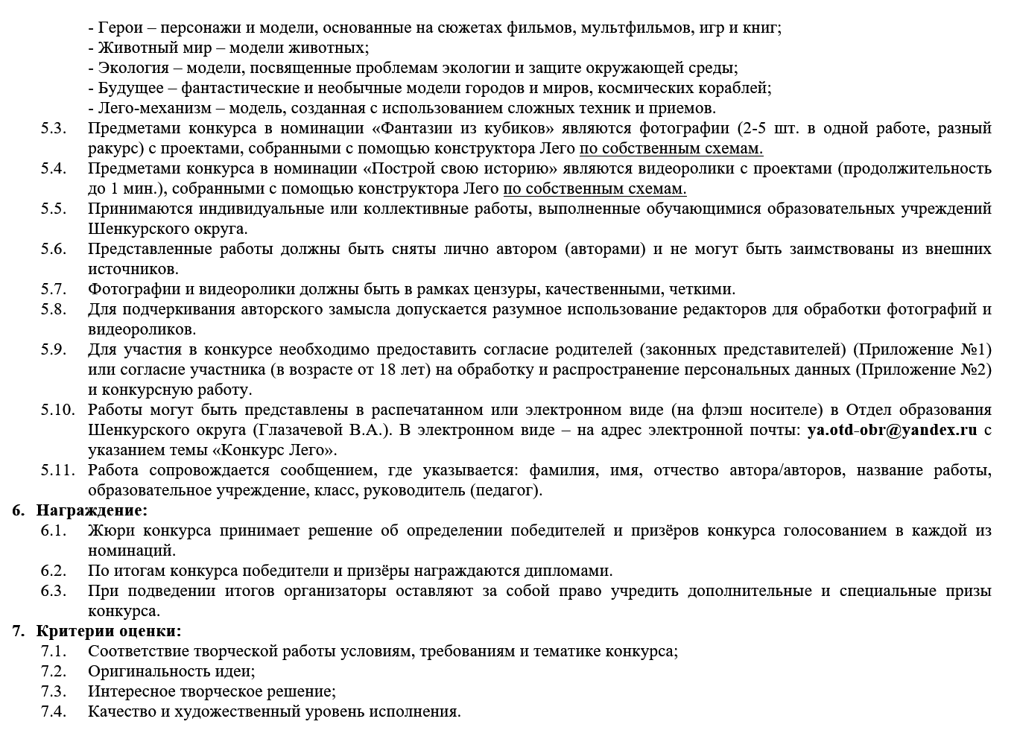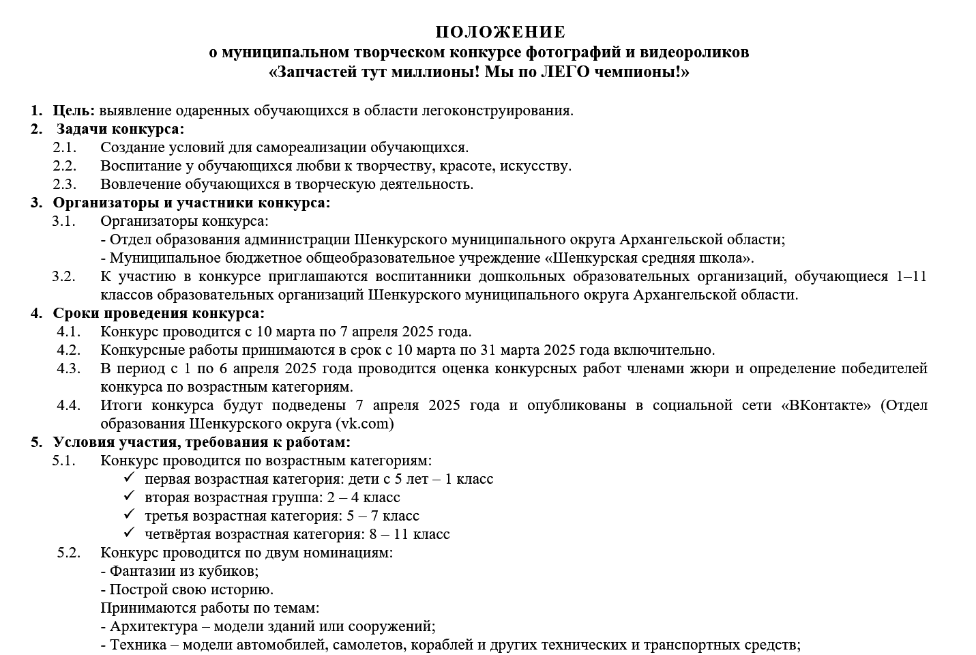

Приложение 5

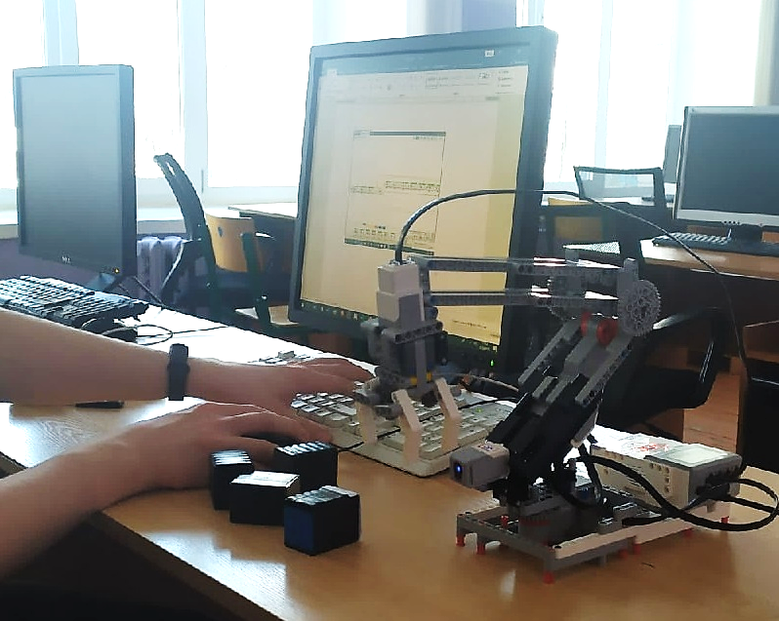

Рис. 4. Процесс работы над проектом

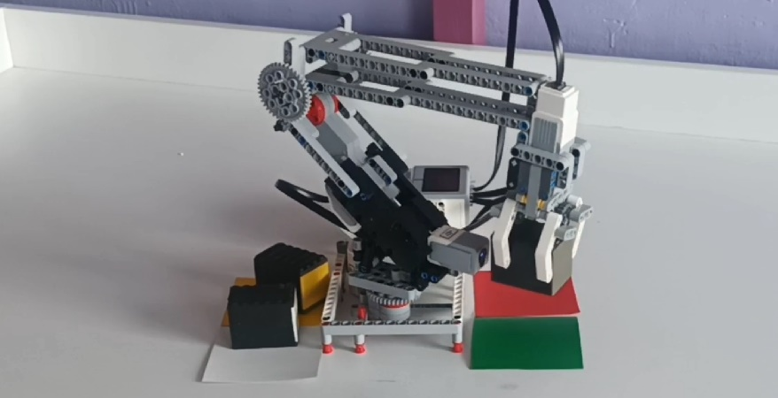

Рис. 5. Проект «Создание роборуки для сортировки деталей по цвету»